

**Atividade**

**Frontend Mobile**

**Grupo:**

**Matheus Lemes Tassara**

**Raíssa de Oliveira Santana Passos**

**Vitória Barbosa da Silva**

**São Paulo, 09 de setembro de 2022**

**Etapa 1:**

**Recuperar do desafio anterior os três apontamentos negativos sobre experiência de usuário que foram identificados na análise de uma aplicação. Se aplicável, revisem os apontamentos e os considerem no momento de implementar o app na segunda etapa a seguir.**

__________________________________________________________________________________

**Aplicativo TOP**



**O que é?**

O aplicativo [TOP](https://www.boradetop.com.br/#/) é um aplicativo desenvolvido pela Autopass, cujo principal objetivo é ser um autoatendimento na compra de bilhetes de embarque de trens da CPTM e metrô da Cidade de São Paulo.

1. **Logon**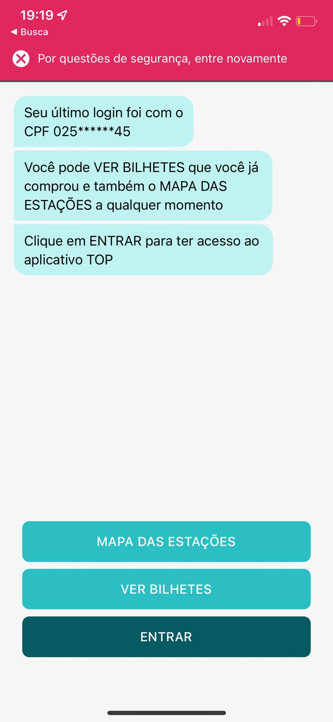
2. **Ao acessar o aplicativo, o mesmo expõe por 5 segundos o último login realizado na plataforma, e em seguida, solicita ao usuário para realizar o login novamente.**
3. **Comentário:**

Por 5 segundos, os dados de conta dos usuários são expostos tendo em vista que não possuem o último login expirado corretamente. O que não se caracteriza como uma boa prática na segurança da informação, além de gerar desconforto ao usuário nas tratativas de resolução de problemas ao utilizar o aplicativo.

**Este feedback foi considerado no desenvolvimento do aplicativo da segunda etapa.**

**2. Lenta atualização para bilhetes disponíveis/utilizados**

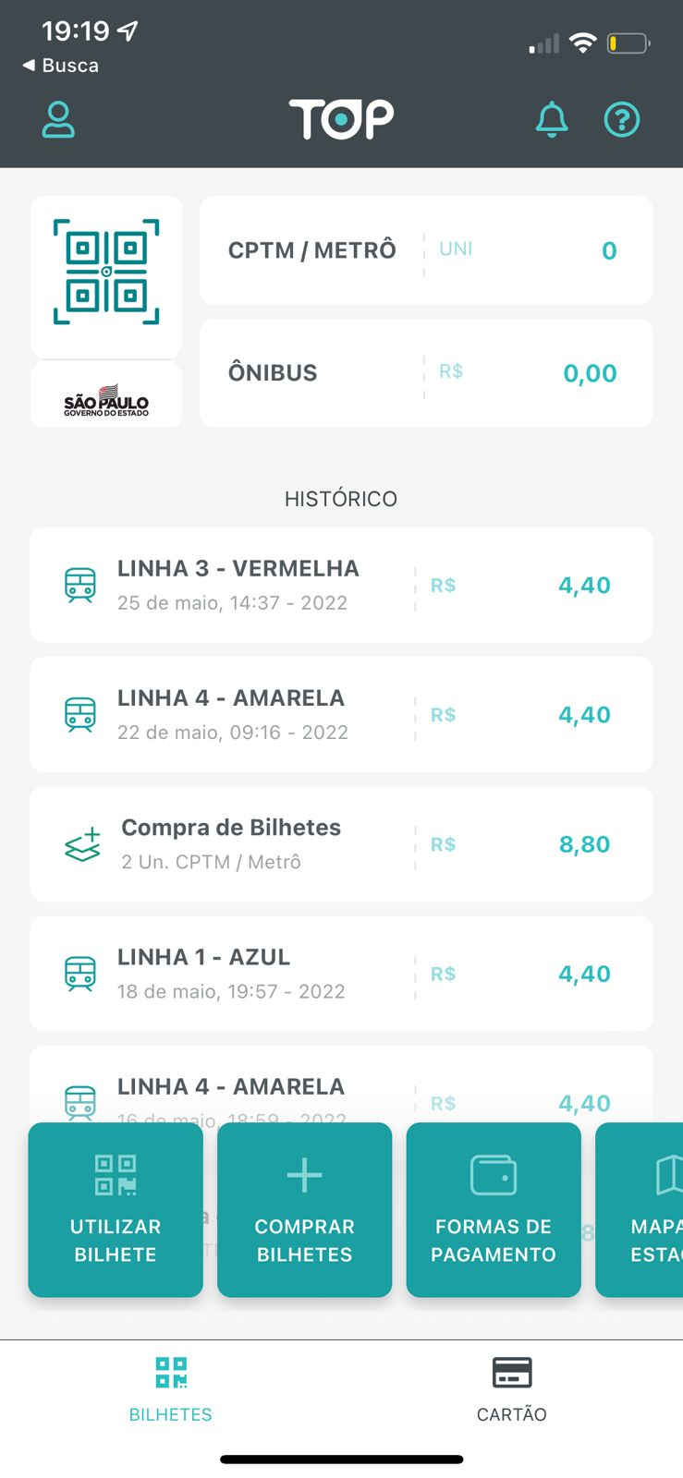

**Bilhetes recém comprados sofrem lentidão para atualizar o saldo de bilhetes disponíveis**

**Comentário:**

Este tipo de situação pode gerar estresse ao usuário que busca utilizar o aplicativo como um ágil facilitador na compra de bilhetes de embarque, gerando um baixo nível de satisfação e eficiência do aplicativo.

**Este feedback foi considerado no desenvolvimento do aplicativo da segunda etapa.**

.

1. **Notificações não são utilizadas**

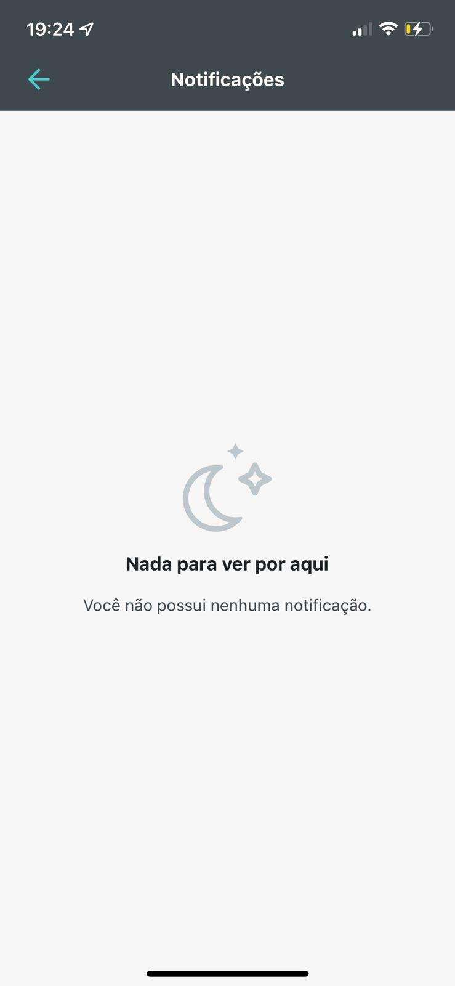

**No aplicativo existe um campo para notificações, no entanto, existem usuários que nunca foram notificados.**

**Comentário**

Campo sem uso nas movimentações do aplicativo. Pode gerar ao usuário um excesso de lugares clicáveis sem necessidade. Ou, que poderia ser aproveitado para notificar os bilhetes utilizados/comprados.

**O campo de notificações foi considerado no backlog de features do aplicativo**

**Etapa 2:**

**Implementar um app usando como base o protótipo construído na fase anterior. O objetivo é implementar de forma robusta e consistente pelo menos uma parte do protótipo. Deve-se relacionar um backlog de todas as funcionalidades desejadas e usar metodologias ágeis para priorizar e implementar funcionalidades de maior valor agregado.**

__________________________________________________________________________________

O Aplicativo pode ser encontrado aqui: <https://github.com/vitoriabarbosas/pos/blob/main/Frontend%20Mobile/aplicativo.zip>

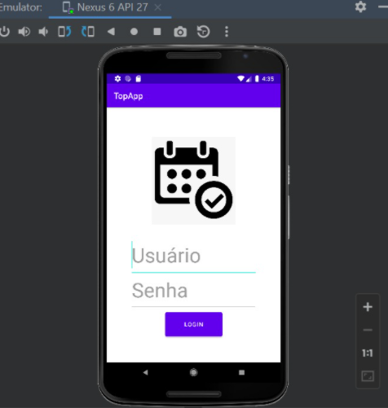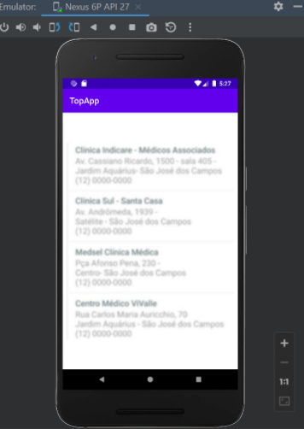

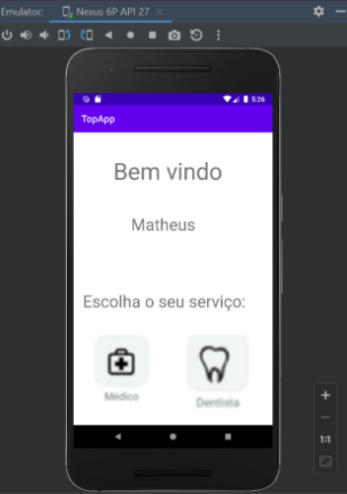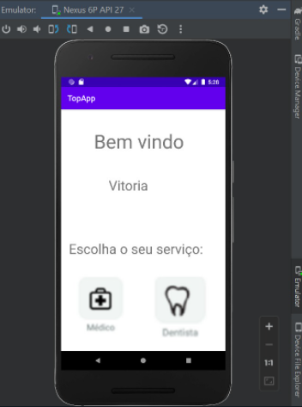

| **Backlog de Funcionalidades (1 Release é composta por 4 Sprints de 3 semanas, equivalente a 3 meses)** | | | | | |
| --- | --- | --- | --- | --- | --- |
| **Prior.** | **Feature** | **Descrição** | **Previsão** | **Tempo x Recursos** | **Pré-Req** |
| 1 | Autenticação automatizada do Banco de Dados | Eu, como usuário, posso me cadastrar no aplicativo para fazer busca e oferta de serviços | R1/2023 | 60 dias úteis x 2 recursos trabalhando 3 horas por dia útil | Aprendizado sobre manipulação de Banco de Dados em aplicativos mobile do tipo Android |
| 2 | Melhoria no Frontend do Aplicativo | Eu, como usuário, consigo ter uma ótima experiência de uso e visualização do aplicativo | R2/2023 | 60 dias úteis x 2 recursos trabalhando 3 horas por dia útil | Aprendizado sobre desenvolvimento frontend para aplicativos mobile do tipo Android |
| 3 | Melhoria nas funcionalidades Backend | Eu, como usuário, consigo ter autonomia para exercer as funcionalidades básicas do aplicativo. | R3/2023 | 60 dias úteis x 2 recursos trabalhando 3 horas por dia útil | Aprendizado sobre desenvolvimento backend para aplicativos mobile do tipo Android |
| 4 | Central de Notificação | Eu, como usuário, posso ser notificado quando o agendamento de serviços estiver confirmado, ou demais interações com a plataforma | R4/2023 | 60 dias úteis x 2 recursos trabalhando 3 horas por dia útil | * Entendimento e refinamento com UI/UX para melhor implementação da funcionalidade * Aprendizado sobre manipulação de notificações em tempo real em aplicativos mobile do tipo Android |
| 5 | Conquista de Usuários | Eu, como usuário, procuro ofertar e buscar serviços em aplicativo seguro e robusto | R1/2024 | 60 dias úteis x 2 recursos trabalhando 3 horas por dia útil | Plataforma robusta para uma oferta agradável e conquista de parceiros |
| 6 | Implementação em Produção | Eu, como usuário, consigo consumir o aplicativo diretamente do meu ambiente local | R4/S4  /2024 | 60 dias úteis x 2 recursos trabalhando 3 horas por dia útil | Ter realizado testes em ambiente de desenvolvimento e homologação |
| 7 | Desenvolvimento para sistemas IOS | Eu, como usuário de sistemas IOS, consigo consumir o aplicativo diretamente do meu celular IOS | R2/2024 | 60 dias úteis x 2 recursos trabalhando 3 horas por dia útil | Aprendizado sobre desenvolvimento em sistemas mobile do tipo IOS |

**Etapa 3:**

**Compartilhar o app desenvolvido com um usuário externo, preferencialmente não participante da FIAP e atuante no segmento de negócio abordado. A sugestão é submeter para um usuário externo o conteúdo desenvolvido nas duas primeiras iterações. Ele deverá avaliar a entrega pelo ponto de vista de usabilidade e utilidade.**

**E não se preocupe se o usuário apontar erros e ajustes! Isso é ótimo! Aproveite as iterações do desenvolvimento ágil para ajustar e avançar o desenvolvimento da solução.**

**___________________________________________________________________________**

Usuário Externo a FIAP: Luís Fernando Campos

Comentários: A ideia do aplicativo é muito boa, acredito que com mais opções de serviços, ele ficará excelente! Mas por não ser possível realizar o cadastro automaticamente me torna dependente do suporte, pois é necessário passar meus dados para vocês cadastrarem manualmente. Importante também, que o aplicativo, até onde entendi, só funcionaria em celulares do tipo Android, o que não funcionaria no meu celular IOS.

Obs: As observações do usuário externo foram agregadas no planejamento de features em backlog

**Referências:**

**[1] Material disponibilizado pela plataforma FIAP ON - Front-end Mobile**